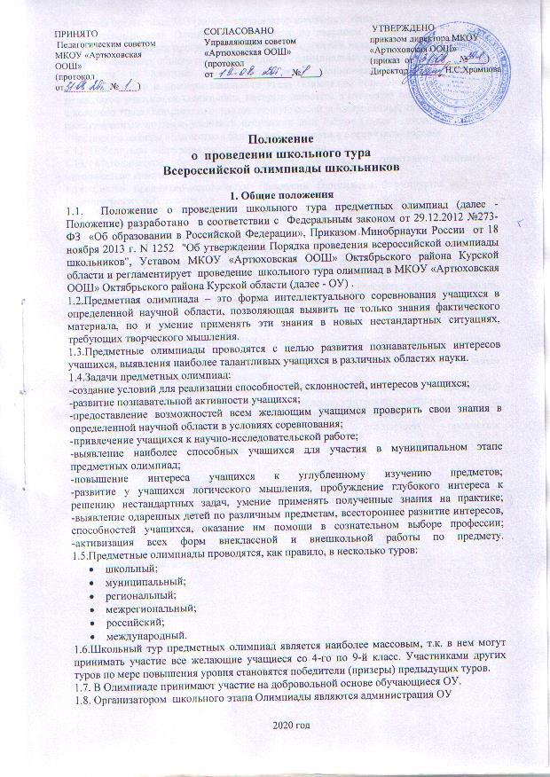

и учителя предметных МО (далее – организатор школьного этапа).
1.9. Школьный этап Олимпиады проводится по заданиям, составленным на основе общеобразовательных программ, реализуемых на уровнях начального общего, основного общего и среднего общего образования (далее - олимпиадные задания).
1.10.Квоты на участие в школьном этапе Олимпиады не устанавливаются.
1.11. Победители и призеры школьного этапа Олимпиады определяются на основании результатов участников Олимпиады, которые заносятся в итоговую таблицу результатов школьного этапа Олимпиады, представляющую собой ранжированный список участников, расположенных по мере убывания набранных ими баллов (далее - итоговая таблица). Участники с равным количеством баллов располагаются в алфавитном порядке.
1.12. Победители и призеры награждаются дипломами.
1.13. Методическое обеспечение проведения Олимпиады осуществляют предметно-методические комиссии Олимпиады.
1.14 Состав предметно-методических комиссий Олимпиады формируется из числа педагогических работников ОУ.
1.15. Проверку выполненных олимпиадных заданий школьного этапа Олимпиады осуществляет жюри.
1.16.Жюри школьного этапа Олимпиады:
- оценивает выполненные олимпиадные задания;
-готовит предложения по награждению победителей и призеров;
-проводит анализ выполненных олимпиадных заданий;
-совместно с оргкомитетом участвует в рассмотрении апелляций;
-представляет в оргкомитеты Олимпиады аналитические отчеты о результатах проведения школьного этапа Олимпиады.
2.Порядок организации и проведения

2.1.Для организации и проведения школьных предметных олимпиад создается оргкомитет во главе с заместителем директора по УВР.
2.2.К участию в работе оргкомитета привлекаются руководители предметных методических объединений, учителя начальных классов, учителя-предметники.
2.3.Деятельность оргкомитета регламентируется данным Положением.
2.4.Школьные олимпиады проводятся по следующим предметам:
I. Начальное общее образование:
- русский язык;
- математика.
2. Основное общее образование:
- литература;
- математика;
- физика;
- химия;
- биология;
- иностранный язык;
- история;
- русский язык;
- география;
- обществознание;
- технология;
- астрономия;
- экология;
- краеведение;
- физическая культура;
- черчение;
- ОПК;
- экономика
2.5.Сроки проведения предметных олимпиад рассматриваются на заседаниях методи-ческих объединений и определяются приказом директора школы. Олимпиады проводятся в разные сроки с тем, чтобы все желающие могли принять участие в олимпиадах по нес-кольким предметам.
2.6.Содержание заданий и форма проведения олимпиад разрабатываются членами оргкомитета по параллелям в соответствии с особенностями каждого учебного предмета.
2.7.Со сроками и порядком проведения любой школьной олимпиады учащиеся должны быть ознакомлены не менее чем за 10 дней до ее проведения. Заявка на участие в олимпиаде подается учителю-предметнику.
2.8.Предметные олимпиады проводятся в учебные дни по согласованию с администрацией школы.
2.9.Время на выполнение заданий школьного тура олимпиады определяется оргкомитетом с учетом особенностей предмета, характера заданий, параллелей класса.
2.10.Для проверки олимпиадных работ создается жюри, в которое включаются учителя-предметники.
2.11.Критерии оценки заданий определяются членами жюри. Каждое задание оценивается отдельно.
2.12.Результаты объявляются всем участникам олимпиады не позднее чем через 2 дня после ее проведения.
2.13.Каждый участник школьного тура предметной олимпиады может ознакомиться со своей работой после объявления результатов и получить все необходимые пояснения от учителя-предметника.
2.14.Информация о победителях школьного тура предметных олимпиад доводится до всего коллектива школы с помощью информационных бюллетеней.
2.15.Организаторы школьного этапа олимпиады:
- Формируют оргкомитет школьного этапа олимпиады и утверждают его состав;
- Формируют жюри и предметно-методические комиссии школьного этапа олимпиады и утверждают их состав;
- Утверждают процедуру регистрации участников олимпиады, показ олимпиадных работ, а также рассмотрение апелляций участников олимпиады;
- Обеспечивают хранение олимпиадных заданий по каждому общеобразовательному предмету для школьного этапа олимпиады;
- Информируют обучающихся и их родителей о сроках проведения школьного этапа олимпиады по каждому общеобразовательному предмету, а также о настоящем Положении и утвержденных требованиях к организации и проведению школьного этапа олимпиады по каждому общеобразовательному предмету.
- Обеспечивают сбор и хранение заявлений родителей обучающихся, заявивших о своем участии в олимпиаде, об ознакомлении с настоящим Положением и о согласии на сбор, хранение, использование, распространение и публикацию персональных данных своих несовершеннолетних детей, а также их олимпиадных работ, в том числе в ИКТ сети «Интернет».
- Определяют квоты победителей и призеров школьного этапа олимпиады по каждому общеобразовательному предмету, в случае, когда победители не определены, в школьном этапе Олимпиады определяются только призеры.
- Утверждают результаты школьного этапа олимпиады по каждому общеобразовательному предмету (рейтинг победителей и призеров школьного этапа олимпиады).
- Список победителей и призеров школьного этапа Олимпиады утверждается организаторами данного этапа Олимпиады.
- Победители и призеры школьного этапа Олимпиады награждаются дипломами. Участники могут также награждаться похвальными грамотами, похвальными отзывами, специальными и поощрительными призами.
2.16.Оргкомитет школьного этапа олимпиады:
- Определяет организационно-технологическую модель проведения школьного этапа олимпиады;
- Обеспечивает организацию и проведение школьного этапа олимпиады в соответствии с утверждёнными организатором школьного этапа олимпиады требованиями к проведению школьного этапа олимпиады по каждому общеобразовательному предмету, настоящим Порядком и действующими на момент проведения олимпиады санитарно-эпидемиологическими требованиями к условиям и организации обучения в организациях, осуществляющих образовательную деятельность по образовательным программам основного общего и среднего общего образования;
- Несёт ответственность за жизнь и здоровье участников олимпиады во время проведения школьного этапа олимпиады.

3.Подведение итогов и награждение победителей

3.1.Жюри каждой предметной олимпиады по каждой параллели выявляет победителей.
3.2.Победителями считаются учащиеся, занявшие I, II, III места.
3.3.Победители школьного тура предметных олимпиад награждаются грамотами и представляются к участию в следующем туре в соответствии с Положением о районной олимпиаде по каждому предмету.
3.4.В конце текущей четверти на общешкольной линейке подводятся итоги участия учащихся школы во всех турах предметных олимпиад. Учащиеся, показавшие наиболее высокие результаты, награждаются памятными подарками.
3.5. Итоги школьных олимпиад анализируются на совещании при директоре и являются предметом обсуждения на Педагогическом совете образовательного ОУ: их дальнейшее развитие и участие в районных олимпиадах.

